Çin Tekstil İş Gezisi






Shanghai’de düzenlenen Tekstil Fuarı konusunda en önemli ve en kapsamlı fuarıdır. China Textile fuarına dünyanın her yerinden birçok katılımcı iştirak etmektedir. Sizler de yabancı pazarlardaki payınızı artırmak istiyorsanız, Endüstri sektöründeki son gelişmeleri yerinde görme imkanı yaratan bu dünya fuarını mutlaka ziyaret ediniz.

20 – 23 Ekim 2014 / ÇİN – Shanghai
fuarda sergilenecek ana konular … 4 fuar bir arada
Shanghai Mode Lingerie: Kadın İç çamaşır ve Mayo Fuarı
Yarn Expo: İplik Fuarı
Intertextile Shanghai Apparel Fabrics: Giyim Kumaşı Fuarı
Premiere Vision Shanghai: Moda ve Denim Tekstil Fuarı

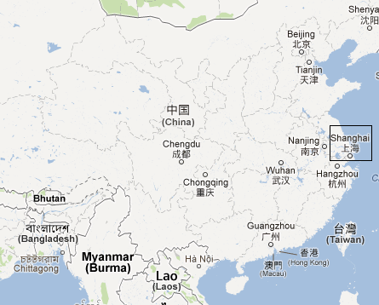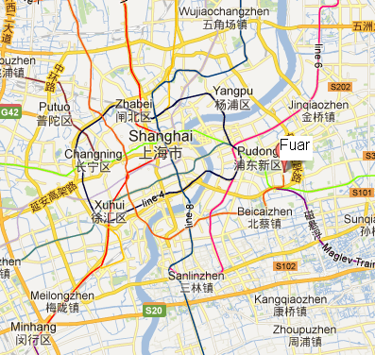

Çin Tekstil İş Gezisi

Program 1: 6 gece - 7 gün THY & Airchina ortak uçuşu ile 19-23 Ekim 2014

18 Ekim 22:00’de Atatürk Havalimanı Dış Hatlar gidiş terminali Gürtour Travel Agency kontuarı önünde buluşma.

19 Ekim Saat 00:35’de TK 26 & CA 3004 seferi ile Shanghai’ye hareket, 15:50 Shanghai’ye varış. Özel aracımız ile Shanghai’de 4 gece konaklayacağımız 5* Jin Jiang Tower Hotel’ e yerleşme ve otelde geceleme.

20-22 Ekim Sabah kahvaltısı ve fuar ziyareti ( Shanghai / Fuar Alanını ziyaret )

23 Ekim Sabah kahvaltısı ve fuar ziyareti ( Shanghai / Fuar Alanını ziyaret )
Saat 20:00’de özel aracımız ile havaalanına transfer, bilet ve bagaj işlemlerinden sonra
TK 27 & CA 3003 seferi ile 22:45’de İstanbul’a hareket

24 Ekim 05:25 İstanbul’a varış ve tur sonu.

Program 2: 6 gece - 7 gün W5 Mahan Air ile 19-23 Ekim 2014

18 Ekim 08:30’da Atatürk Havalimanı Dış Hatlar gidiş terminali Gürtour Travel Agency kontuarı önünde buluşma. Saat 10:35’de W5 627 seferi ile Tahran’a hareket, 15:10 Tahran’a varış. Saat 18:30’da W5 077 seferi ile Shanghai’ye hareket.

19 Ekim Saat 07:45 Shanghai’e varış. Özel aracımız ile Shanghai’de 4 gece konaklayacağımız 5* Jin Jiang Tower Hotel’ e yerleşme, fuar ziyareti ve otelde geceleme.

20-22 Ekim Sabah kahvaltısı ve fuar ziyareti ( Shanghai / Fuar Alanını ziyaret )

23 Ekim Sabah kahvaltısı ve fuar ziyareti ( Shanghai / Fuar Alanını ziyaret )
Saat 20:00’de özel aracımız ile havaalanına transfer, bilet ve bagaj işlemlerinden sonra
W5 076 seferi ile 23:00’de Tahran’a hareket.

24 Ekim 06:00 Tahran’a varış. Saat 06:50’ de W5 626 seferi ile İstanbul’a hareket, 08:35 İstanbul’a varış ve tur sonu.

Ücrete Dâhil Olan Hizmetler
1- Belirtilen havayolu ile gidiş – dönüş ekonomi sınıfı uçak bileti
2- Havaalanı vergileri ve sigorta
3- Belirtilen otelde oda & kahvaltı konaklama
4- Tek Girisli Çin vizesi
5- Havaalanı / Hotel / Havaalanı transferleri (min. 4 kişi oluşursa)
6- Seyahat sigortası
7- GÜRTOUR TRAVEL AGENCY rehberlik hizmetleri

Fiyata Dâhil Olmayan Hizmetler
1- Yurt dışı çıkış harcı 15 TL
2- 30 kg. aşan bagaj ücretleri
3- Şahsi tercümanlık hizmeti : 150,-USD
4- Otelde Kişisel harcamalar ( öğle ve akşam yemekleri vb.)
5- Çin içerisinde her türlü rezervasyon değişikliği
6- Shanghai’de ekstra otel konaklaması

Nakit Ödemeler
- Tur bedelinin yarısı kayıt esnasında ödenir.
- Bakiye hareket tarihinden 30 gün önce tahsil edilir, ödeme nakit veya banka havalesi olmalıdır.

Taksitli Ödemeler ( TL ödemelerde ödeme anındaki kur baz alınır.)
- Kredi Kartına Taksit imkanlarını sorunuz.
- Kredi Kartı ile taksitlendirme işlemi tur kaydı esnasında yapılır.

Çin Tekstil İş Gezisi

TUR KAYIT FORMU

Nakit Tur Bedelleri : Euro
Program 1  THY & CA |  | THY&CA ile 19 – 23 Ekim ( 6 gece - 7 gün ) IST – Şangay – IST  4 gece ( 5* Jin Jiang Tower Hotel) Şangay |  |  | İki kişilik odada kişibaşı: 1695 € -  Tek kişilik oda farkı : 295 € -
Program 2  Mahan Air |  | W5 Mahan Air ile 19 – 23 Ekim ( 6 gece - 7 gün )  IST – Tahran – Şangay – Tahran – IST  4 gece ( 5* Jin Jiang Tower Hotel) Şangay |  |  | İki kişilik odada kişibaşı: 1345 € -  Tek kişilik oda farkı : 295 € -
NOT : Mahan Air ile Istanbul ve Ankara kalkışlı uçuşlar. Dileyenler için Guangzhou ve Bangkok dönüş imkanı. Business Class uçuş farkı 650 Euro’ dur.
Şirket Unvanı / Yetkili kişi : ………………………………………………………………………………………………………………………………………………
Fatura Adresi : …………….………………………………………………………………………………………………………………………………………………
Vergi Dairesi : ……………..………………………………………………..Vergi No: …………………………………………………………………………………
Tel :………………………………………… Faks:………………………......... E:Mail:……………………………………@ ………………………………………

Tura Katılacak Kişilerin: Adı - Soyadı |  |  | iki Kişilik Odada | Tek kişilik oda |  | Cep
 lütfen ödeme şeklini işaretleyiniz.Taksitli satışlarda ( Maximum,Axess,World,Cardfinans,Shop&Miles ve BonusCard cinsini de boşluğa yazınız.
Ödeme Şekli : Nakit □ , Kredi Kartı □ , Taksitli Kredi Kartı □___Ay . . . . . . . . . . . . . . . . . . . . . . . . . . . . . . . . . . . . . . . . . Card

Genel Şartlar : * Müracaatta bulunmak şartların kabul edildiği anlamına gelir. * Zorunlu durumlarda Gürtour Travel, kendi iradesi dışında oluşan sebepler yüzünden, program süresi ve standartlarını değiştirmeden, otel, hareket saatleri ve şehirleri önceden haber imkani bulamasa dahi değiştirme hakkına sahiptir. * Ödemelerde EURO satış kuru esas alınacaktır. * Müracaat sırasında tur bedelinin %50 si, geri kalan bakiye ise hareket tarihinden 30 gün önce tahsil edilir. * Ödeme şartlarına uyulmadığı taktirde tur iptal edilmiş sayilir. * Cezasız iptallere yönelik son başvuru tarihi hareket gününden 21 gün öncedir. Bu durumda tur bedelinin % 25 i bloke edilir. Belirtilen tarihten sonra ki iptallerde ise geri ödeme yapılamaz.( İptallerin yazılı yapılması şarttır.) * Tur başladıktan sonra , tur programına uymak zorunludur. * Talep edilen değişiklikler, teknik şartlar dahilindedir. * Zamanında vize başvurusu gerçekleştirmemiş müşterilerimiz için acentamız sorumlu tutulamaz ve iptal koşulları devreye girer. * Taraflar, Ihtilaf halinde Istanbul Mahkemeleri ve Icra dairelerinin yetkili olduğunu şimdiden kabul eder.

Nakit Ödemeler :1)Tur Bedelinin % 50’ si müracaat sırasında 2)Bakiye / Kalan % 50’si hareket tarihinden 30 gün önce nakit yapılacaktır
Ödemenizi GÜRTOUR İş Bankası Pangaltı Şubesi - EURO Hesabı : 508072 - USD Hesabı : 573338 - TL Hesabı : 788158
( TL ödemelerde ödeme anındaki kur baz alınır. ) Kayıt için katılım formunu ve Banka Dekontunu 0 212 233 21 76 ya fakslayın.

FATURALAMA İŞLEMLERİNİN SIHHATLİ OLMASI İÇİN ÖDEMELERİNİZİN TAMAMINI, BELİRTİLEN ŞİRKET ÜNVANI İLE YAPINIZ .

YUKARIDAKİ BİLGİLER IŞIĞINDA TURA KAYDIMIZIN YAPILMASINI RİCA EDERİZ ...

Yetkili İsim – Soyadı Kaşe ve İmza Tarih

……………………………………………….. ……… / ….. / ………..

